SOAL UJIAN UAS
SURABAYA, JANUARI 2014
Cloud Application Programming
DOSEN : DIMAS ADITYO, ST.MT
WAKTU 90 MENIT, SIFAT : TERBUKA-OpenBook (KELAS, PAGI dan MALAM)

SOAL :
- Buatlah program sederhana untuk menyimpan data di cloud drive milik google, dengan membaca procedure API yang tedapat di Alamat, silahkan menggunakan bahasa pemrograman yang anda bisa (Boleh PHP,JAVA, JAVASCRIPT,.NET,Phyton,Ruby,Node Js)
http://developers.google.com/drive/web/integrate-open,
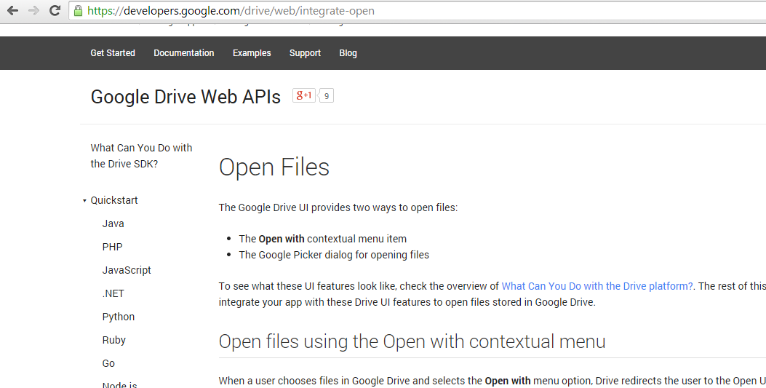
Program silahkan didemokan tanggl 14 Januari 2015

Selamat Mengerjakan
.: Bismillah :.

SOAL UJIAN UAS
SURABAYA, Januari 2014
SISTEM KEAMANAN JARINGAN
DOSEN : DIMAS ADITYO, ST.MT
WAKTU 90 MENIT, SIFAT : TERBUKA-OpenBook (KELAS, PAGI dan MALAM)

Soal,
- Jelaskan tentang apa yang dimaksud dengan WORM, VIRUS, MALWARE, TROJAN, BACK DOOR dan Bagaimanakah cara mereka bekerja untuk menyerang dan mencuri data di sebuah jaringan ?

- Hacker menciptakan sebuah Virus yang disertai dengan sistem cerdas, yaitu salah satunya dengan menciptakan Virus yang mampu melakukan peranakan (Beranak pinak) hingga lahir Jenis – jenis Variant Virus Baru (Replication Techniques), Salah satu metode yang biasanya digunakan ialah dengan menjalankan metode Polymorphic Code , Jelaskan apa yang dimaksud dengan Metode Polymorphic Code ?

- Demo Aplikasi IDS tgl 12 Januari 2014, Penilaian Target Demo lakukan otomatis Blokir (Boleh Port / Network) oleh server jika Server Menerima Proses Scanning dari pihak luar?

SOAL UJIAN UAS
SURABAYA, JANUARI 2014
KOMPUTER GRAFIS
DOSEN : DIMAS ADITYO, ST.MT
WAKTU 90 MENIT, SIFAT : TERBUKA-OpenBook (KELAS, PAGI dan MALAM)

SOAL :
- Jelaskan Tentang Prinsip kerja kamera lubang jarum dari prsoses pengambilan citra dari koordinat nyata ke dalam bidang citra sesuai dengan yang ditunjukkan dalam gambar berikut ini :

- Pada konsep 3 dimensi ada beberapa proyeksi 3 dimensi, Diantaranya Skala, Translasi, Dan Rotasi ,Jelaskan secara teori Beserta Ilustrasi gambar ?

- Dalam procedure pemrogramman Virtual Reality Menggunakan VRML (Virtual Reality Modeling Language) , Bagaimana anda menuliskan kode program untuk menjalankan Rotasi pada sebuah Object ?

Catatan:

*. DEMO APLIKASI, Untuk Mahasiswa Yang belum melakukan Demo Aplikasi VR (Setelah UTS) diberi waktu untuk DEMO sampai tanggal, 12 – Januari 2015, Bagi mahasiswa yang pernah demo mohon datang (tanda tangan absen)?

Selamat Mengerjakan
.: Bismillah :.

